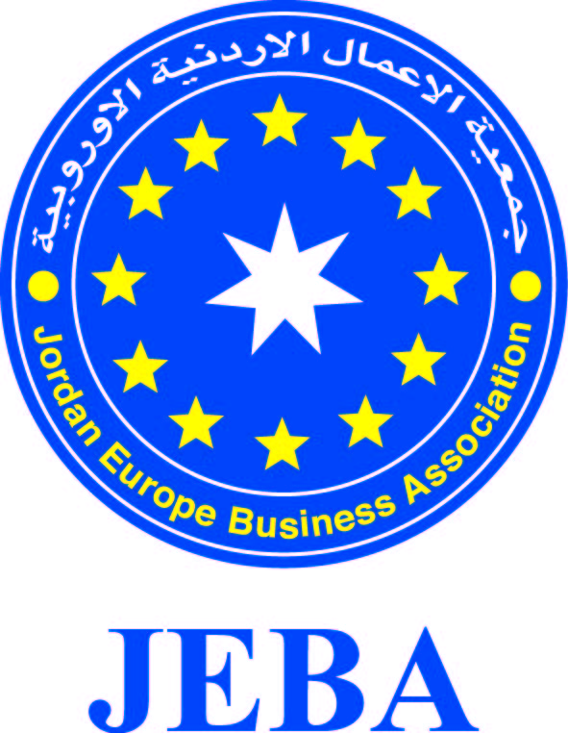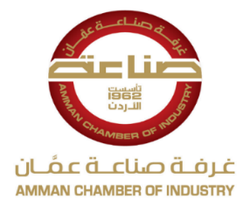

**ورشة عمل "التعريف بأداة مكتب دعم التجارة يوروميد**

**EuroMed Trade Help Desk**

**في مقر غرفة صناعة عمان**

**الأربعاء 24/1/2024 – الساعة التاسعة والنصف صباحا**

|  |  |
| --- | --- |
| *الوقت* | *الأجندة* |
| *9:30 – 10:00* | *التسجيل* |
| *10:00 – 10:15* | ***افتتاح ورشة العمل*** |
| *10:15- 11:00* | *عرض تقديمي حول أداة مكتب دعم التجارة يوروميد:*  ***تحديد الفرص، مؤشرات إحصاءات التجارة، معلومات حول الأسواق*** |
| *11:00- 11:30* | *متطلبات الوصول إلى الأسواق:*  ***التعريفة الجمركية، التدابير غير الجمركية، الشهادات، الاتفاقيات التفضيلية*** |
| *11:30 – 12:00* | *استراحة قهوة* |
| *12:00- 12:30* | *عرض تقديمي حول أداة مكتب دعم التجارة يوروميد:*  ***الأداء العالمي لتجارة الخدمات والاستثمار*** |
| *12:30- 1:00* | *مناقشة عامة* |